
Міністерство освіти і науки України
Національний технічний університет України
“Київський політехнічний інститут імені Ігоря Сікорського”
Факультет інформатики та обчислювальної техніки
Кафедра інформатики та програмної інженерії

Лабораторна робота №3
Обробка надвеликих масивів даних
Тема: Класифікація та кластеризація інформації

Виконав Перевірив:
студент групи ІП-51мн: Олійник Ю. О.
Панченко С. В.

Київ 2025
Зміст
1 Мета 6
2 Виконання 7
2.1 Підготовка даних 7
2.2 Класифікація 7
2.2.1 Логістична регресія 7
2.2.2 Random Forest 16
2.2.3 Висновок 25
3 Висновок 28
Посилання 29
Лістинг коду 30

Мета
Відпрацювати роботу з класифікацією та кластеризацією інформації з допомогою Apache Spark.

Виконання

Підготовка даних
Завантажимо дані за посиланням https://www.kaggle.com/datasets/zhaxidelebsz/10-gym-exercises-with-615-abstracted-features/data. Представлений набір даних RecGym фіксує десять сеансів волонтерів у спортзалі з використанням сенсорного блоку, що складається з датчика IMU (стовпці A_x, A_y, A_z, G_x, G_y, G_z) та датчика ємнісного ковзання тіла (стовпець C_1). Датчики носилися у трьох положеннях: на зап'ясті, в кишені та на литці, з частотою дискретизації 20 Гц. Набір даних містить сигнали руху дванадцяти видів активності, включаючи одинадцять тренувань: привідні м'язи, згинання рук, жим лежачи, згинання ніг, жим ногами, їзда верхи, стрибки зі скакалкою, біг, присідання, підйом сходами, ходьба та «нульова» активність, коли волонтер перебуває між різними тренуваннями. Кожен учасник виконував перелічені вище тренування протягом п'яти сеансів протягом п'яти днів (кожен сеанс триває близько однієї години). Загалом у цьому наборі даних представлено п'ятдесят сеансів нормалізованих даних тренувань у спортзалі.

Класифікація

Логістична регресія
Для класифікації даних був обраний метод логістичної регресії. Підходить для задач, де класи є лінійно роздільними. Є хорошим вибором, оскільки дозволяє легко інтерпретувати результати.
Ми обрали K-fold значення k = 5 для проведення перекресленої перевірки на 5 підмножинах даних, що допомагає більш точно оцінити якість моделі і зменшує ймовірність перенавчання.
Для оцінки застосували F1 та Accuracy.
Гіперпараметрами були regParam, що контролює регуляризацію моделі для запобігання перенавчанню, elasticNetParam, що визначає, яку частину регуляризації буде застосовано для L1 або L2 норми.
Для початку ми завантажуємо дані та визначаємо ознаки, які будемо використовувати для класифікації. Оскільки позиція та тип тренування — категоріальні змінні, вони потребують індексації та one-hot кодування.
val positionStringIndexer = new spark.ml.feature.StringIndexer()
.setInputCol(DataColumns.Position.value)
.setOutputCol(positionIndexerColumn)
.setHandleInvalid("keep")

val workoutStringIndexer = new spark.ml.feature.StringIndexer()
.setInputCol(DataColumns.Workout.value)
.setOutputCol(workoutIndexerColumn)
.setHandleInvalid("keep")
Для числових змінних використовується VectorAssembler, щоб зібрати числові ознаки у єдиний вектор.
val numericCols = Array(
DataColumns.Ax.value,
DataColumns.Ay.value,
DataColumns.Az.value,
DataColumns.Gx.value,
DataColumns.Gy.value,
DataColumns.Gz.value,
DataColumns.BodyCapacitance.value
)

val preprocessPipeline = new spark.ml.Pipeline()
.setStages(
Array(
positionStringIndexer,
new spark.ml.feature.OneHotEncoder()
.setInputCol(positionIndexerColumn)
.setOutputCol(positionHotEncoderColumn)
.setHandleInvalid("keep"),
workoutStringIndexer,
new spark.ml.feature.VectorAssembler()
.setInputCols(numericCols)
.setOutputCol(assembledNumericColumn),
new spark.ml.feature.StandardScaler()
.setInputCol(assembledNumericColumn)
.setOutputCol(scaledNumericColumn),
new spark.ml.feature.VectorAssembler()
.setInputCols(Array(scaledNumericColumn, positionHotEncoderColumn))
.setOutputCol(assembledFeatures)
)
)
Створюємо модель:
- featuresCol: Колонка з ознаками.
- labelCol: Колонка з мітками (класифікаційні мітки).
- maxIter: Максимальна кількість ітерацій для оптимізації.
- family: Вибір сім'ї моделей (мультикласова регресія).
- standardization: Вимкнення стандартизації, оскільки вона вже була застосована на попередньому етапі.
val classifier = new spark.ml.classification.LogisticRegression()
.setFeaturesCol(assembledFeatures)
.setLabelCol(workoutIndexerColumn)
.setMaxIter(100)
.setFamily("multinomial")
.setStandardization(false)
Два гіперпараметри, які ми перебираємо:
- regParam: Параметр регуляризації для запобігання перенавчанню.
- elasticNetParam: Параметр, що визначає ступінь регуляризації L1 або L2.
val grid = new spark.ml.tuning.ParamGridBuilder()
.addGrid(classifier.regParam, Array(0.0, 1e-1))
.addGrid(classifier.elasticNetParam, Array(0.0, 1.0))
.build()
Використовуємо K-fold валідацію для оцінки моделі на кількох підмножинах даних, щоб зменшити ймовірність перенавчання.
val cvF1 = new spark.ml.tuning.CrossValidator()
.setEstimator(classifier)
.setEvaluator(f1Eval)
.setEstimatorParamMaps(grid)
.setNumFolds(kFolds)
.setSeed(seed)
Тренувальні та тестові дані розподілені.
val Array(trainData, testData) = data.randomSplit(Array(0.7, 0.3), seed = 1234L)
Оцінюємо модель з f1 та accuracy.
val bestF1 = cvModelF1.avgMetrics.max
val bestACC = cvModelACC.avgMetrics.max
У кінці зберігаємо результати.
val writer = new java.io.PrintWriter(new java.io.FileWriter(file, true))
writer.println(f"[LR][CV] mean-F1 (best-by-F1): $bestF1%.4f")
writer.println(f"[LR][CV] mean-ACC (best-by-ACC): $bestACC%.4f")
writer.close()
Результат.
[LR][CV] mean-F1 (best-by-F1): 0.3950
[LR][CV] mean-ACC (best-by-ACC): 0.5528
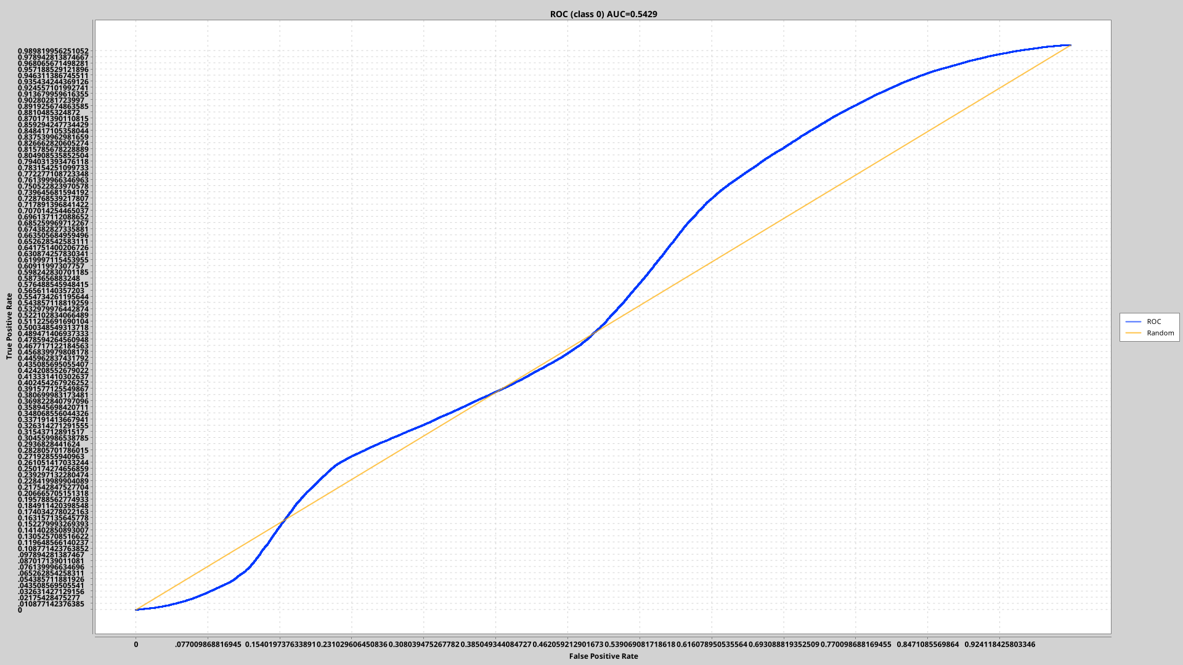Рисунок 2.1 — ROC класу 0

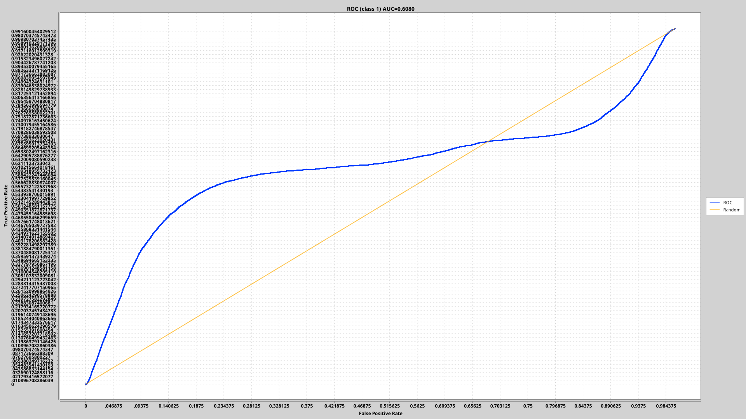Рисунок 2.2 — ROC класу 1
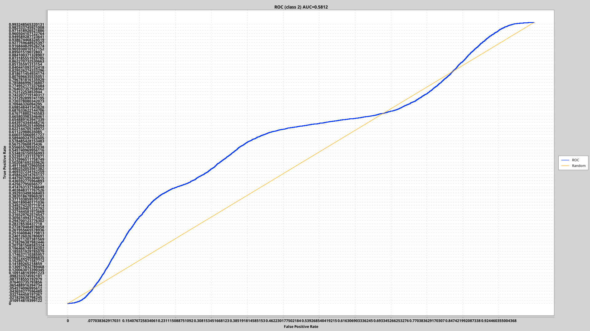Рисунок 2.3 — ROC класу 2
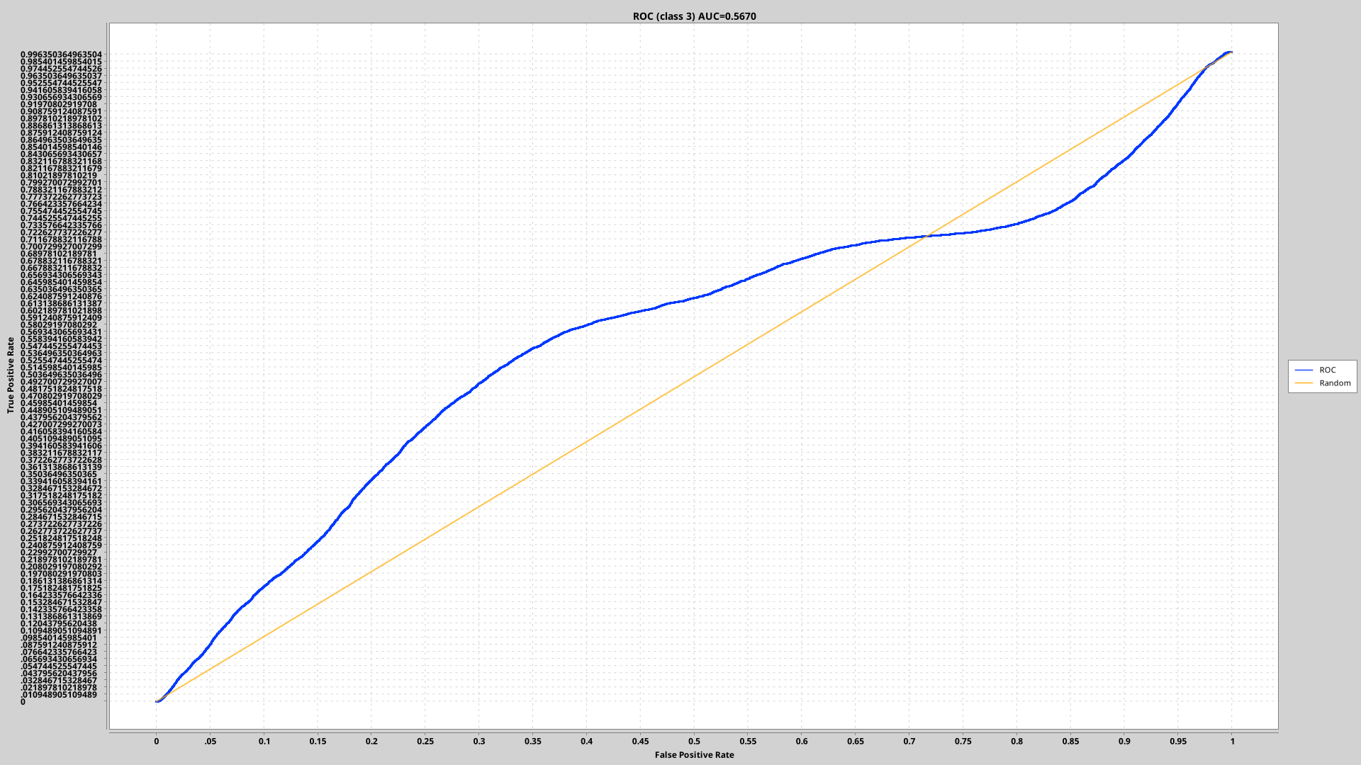Рисунок 2.4 — ROC класу 3
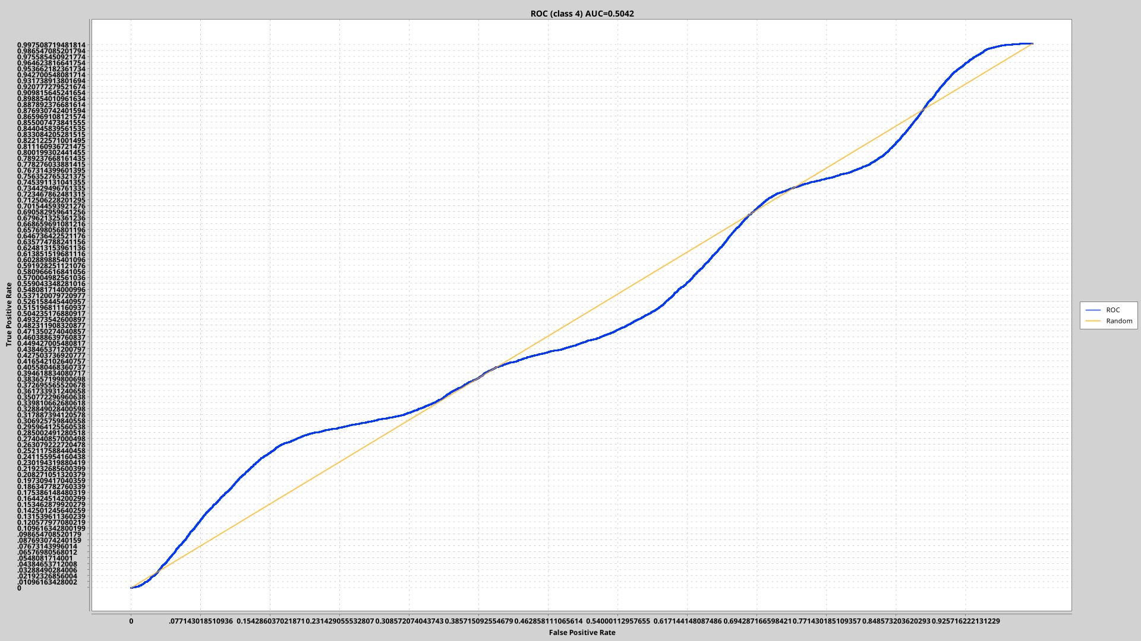Рисунок 2.5 — ROC класу 4
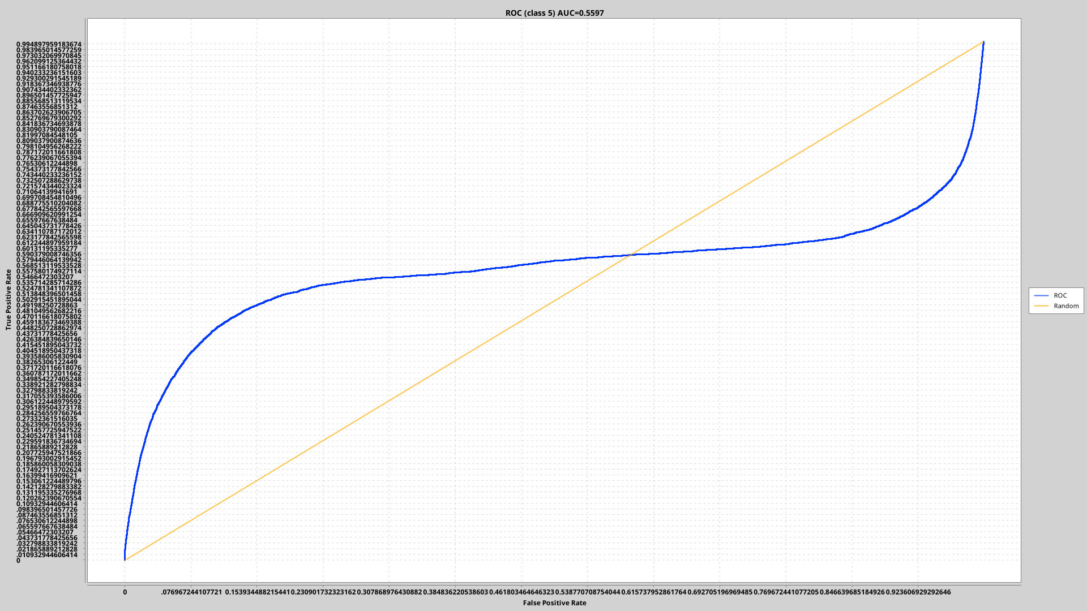Рисунок 2.6 — ROC класу 5
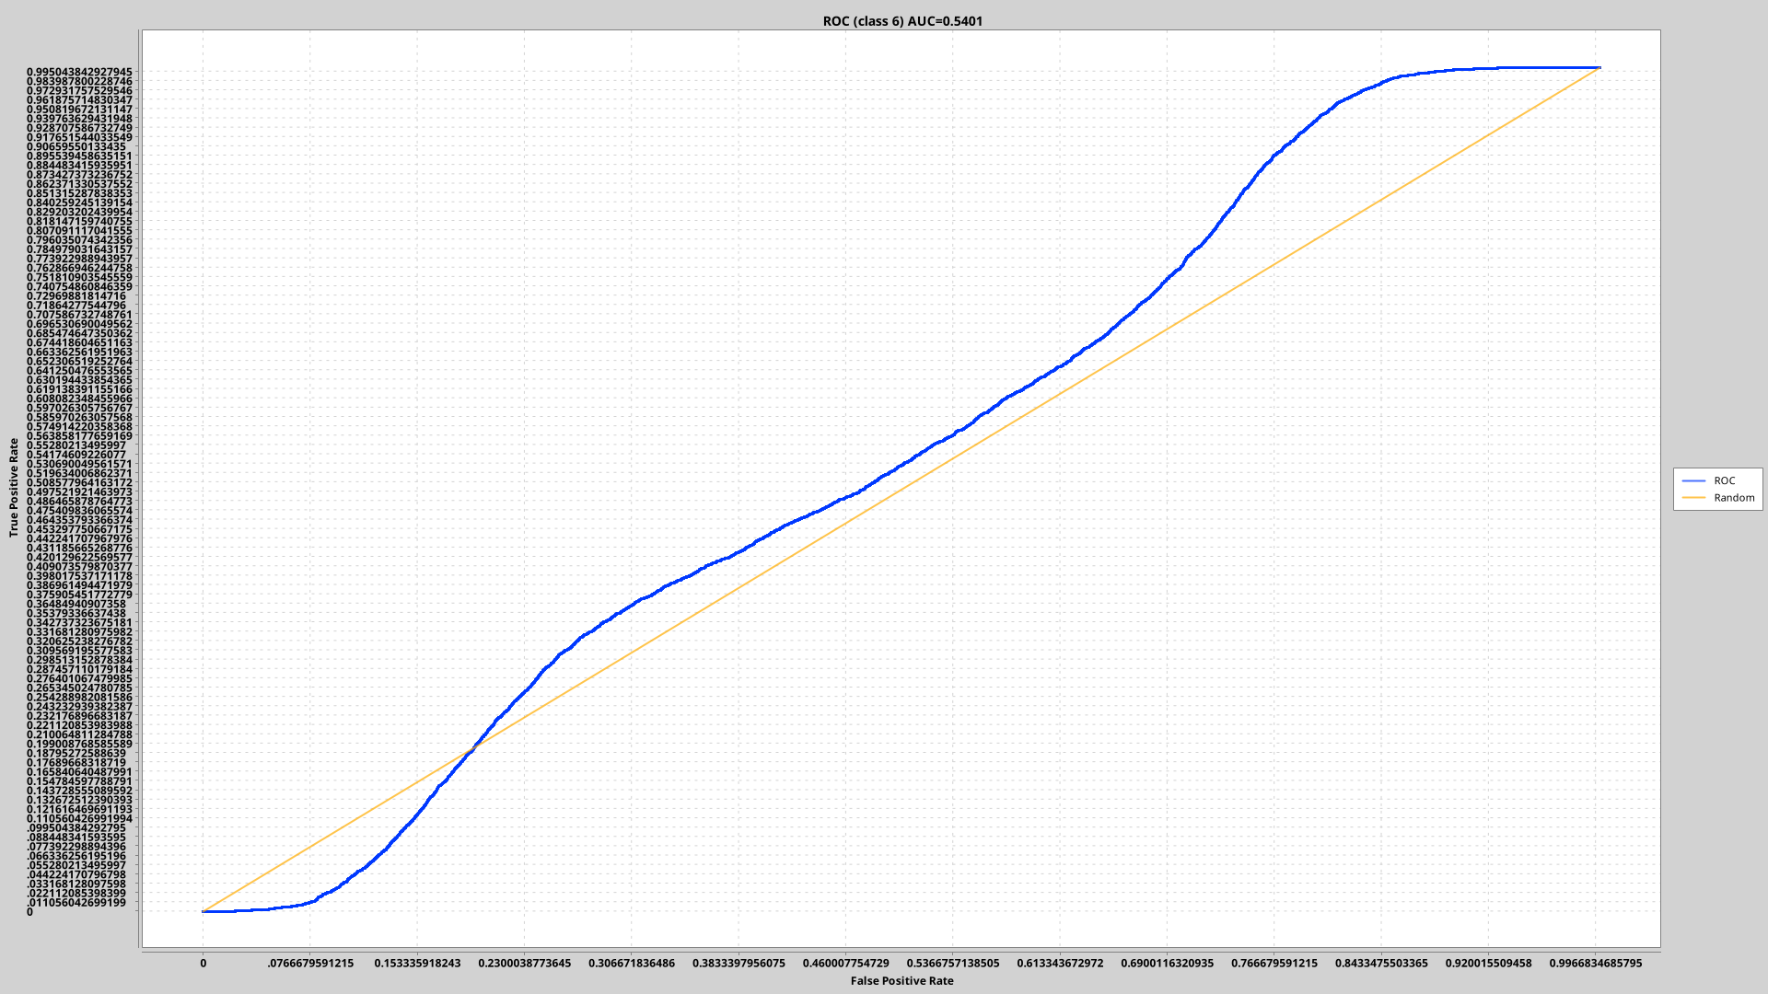Рисунок 2.7 — ROC класу 6
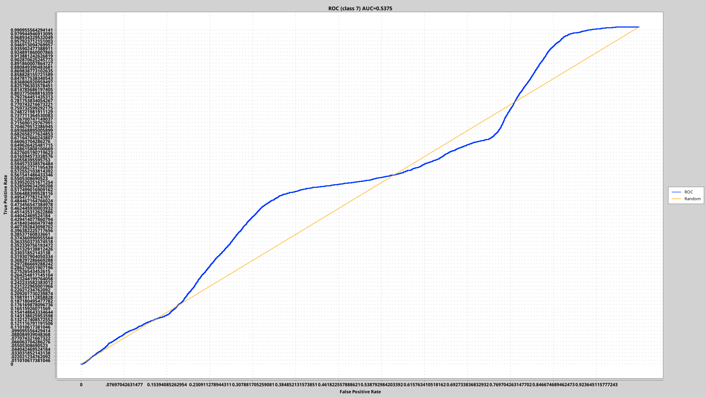Рисунок 2.8 — ROC класу 7
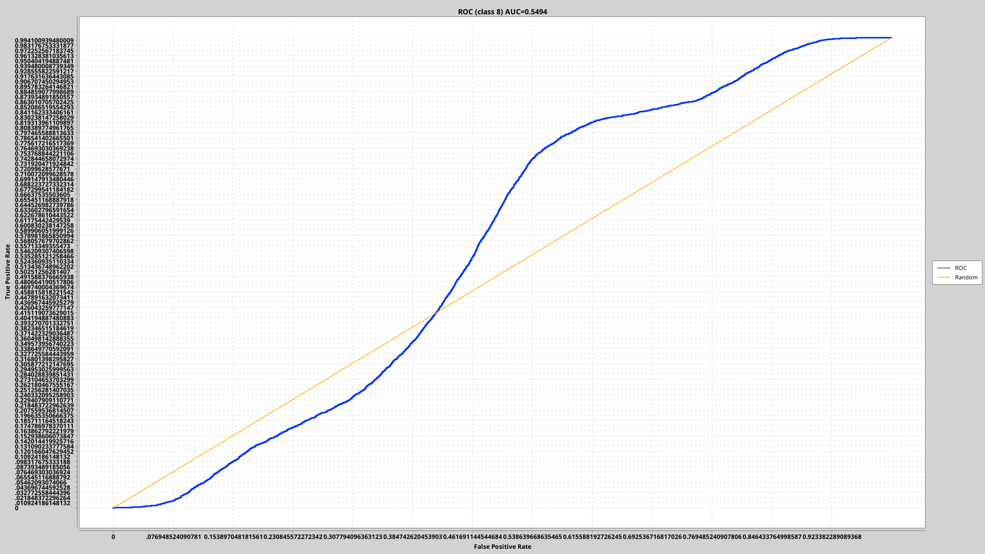Рисунок 2.9 — ROC класу 8
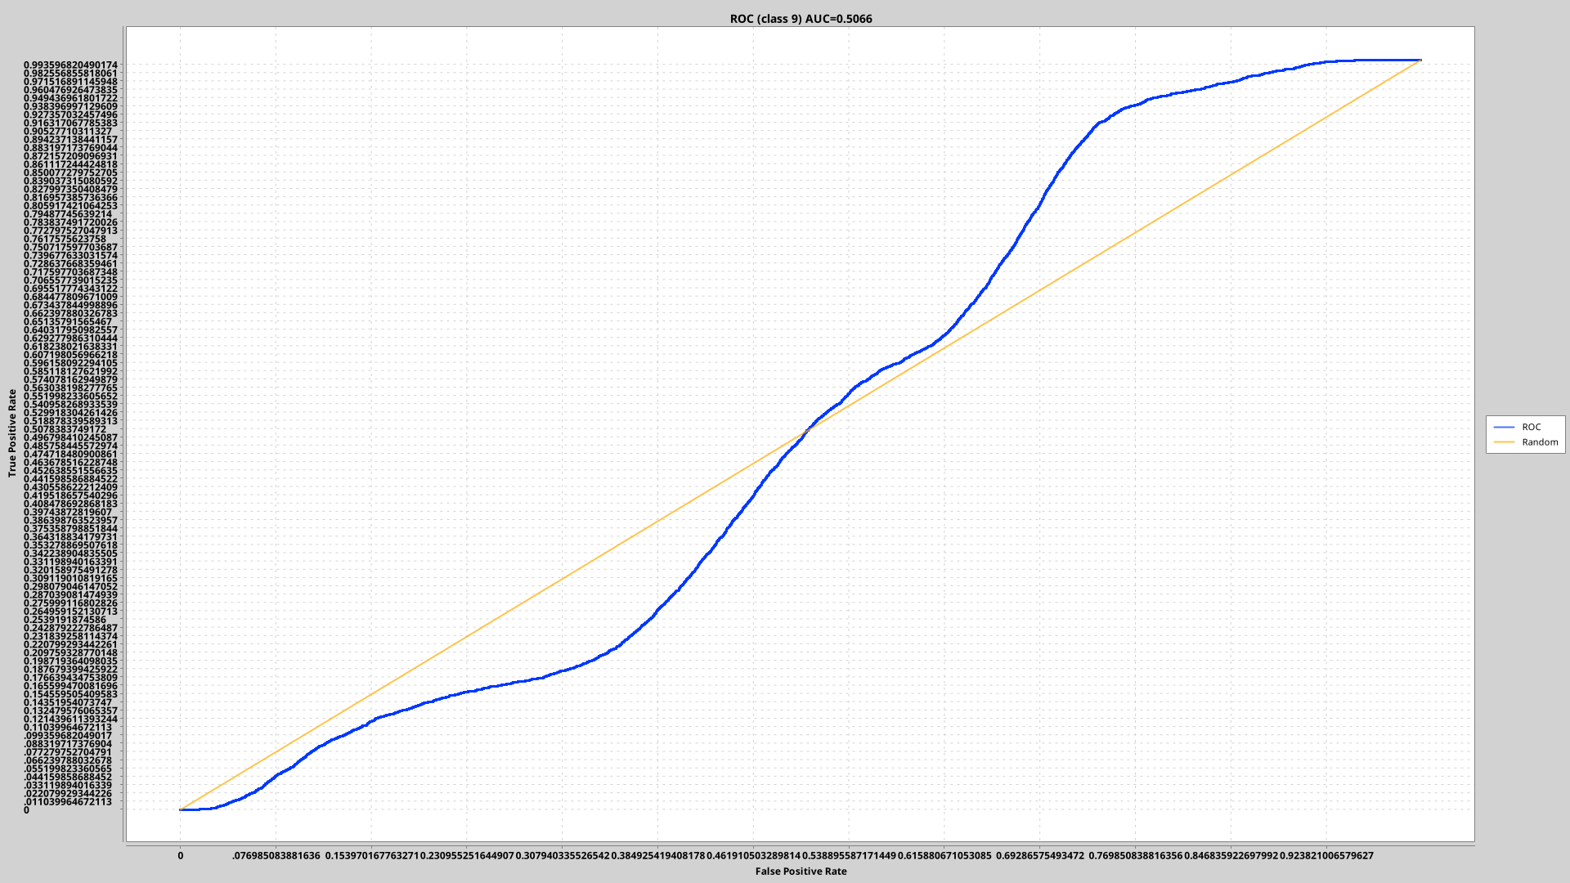Рисунок 2.10 — ROC класу 9
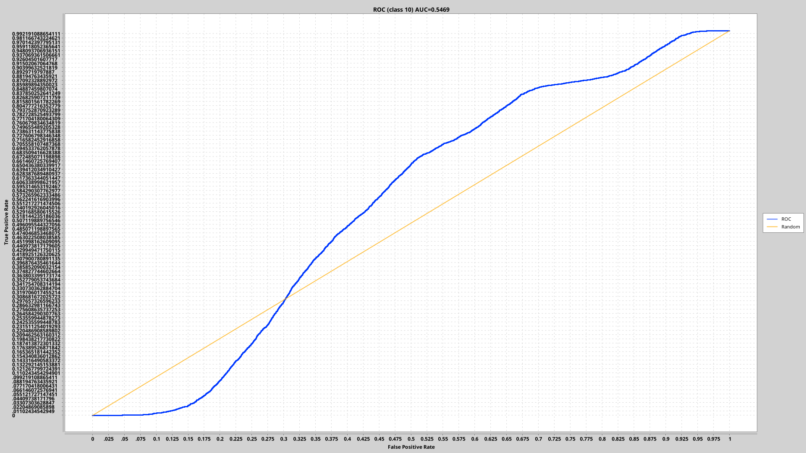Рисунок 2.11 — ROC класу 10
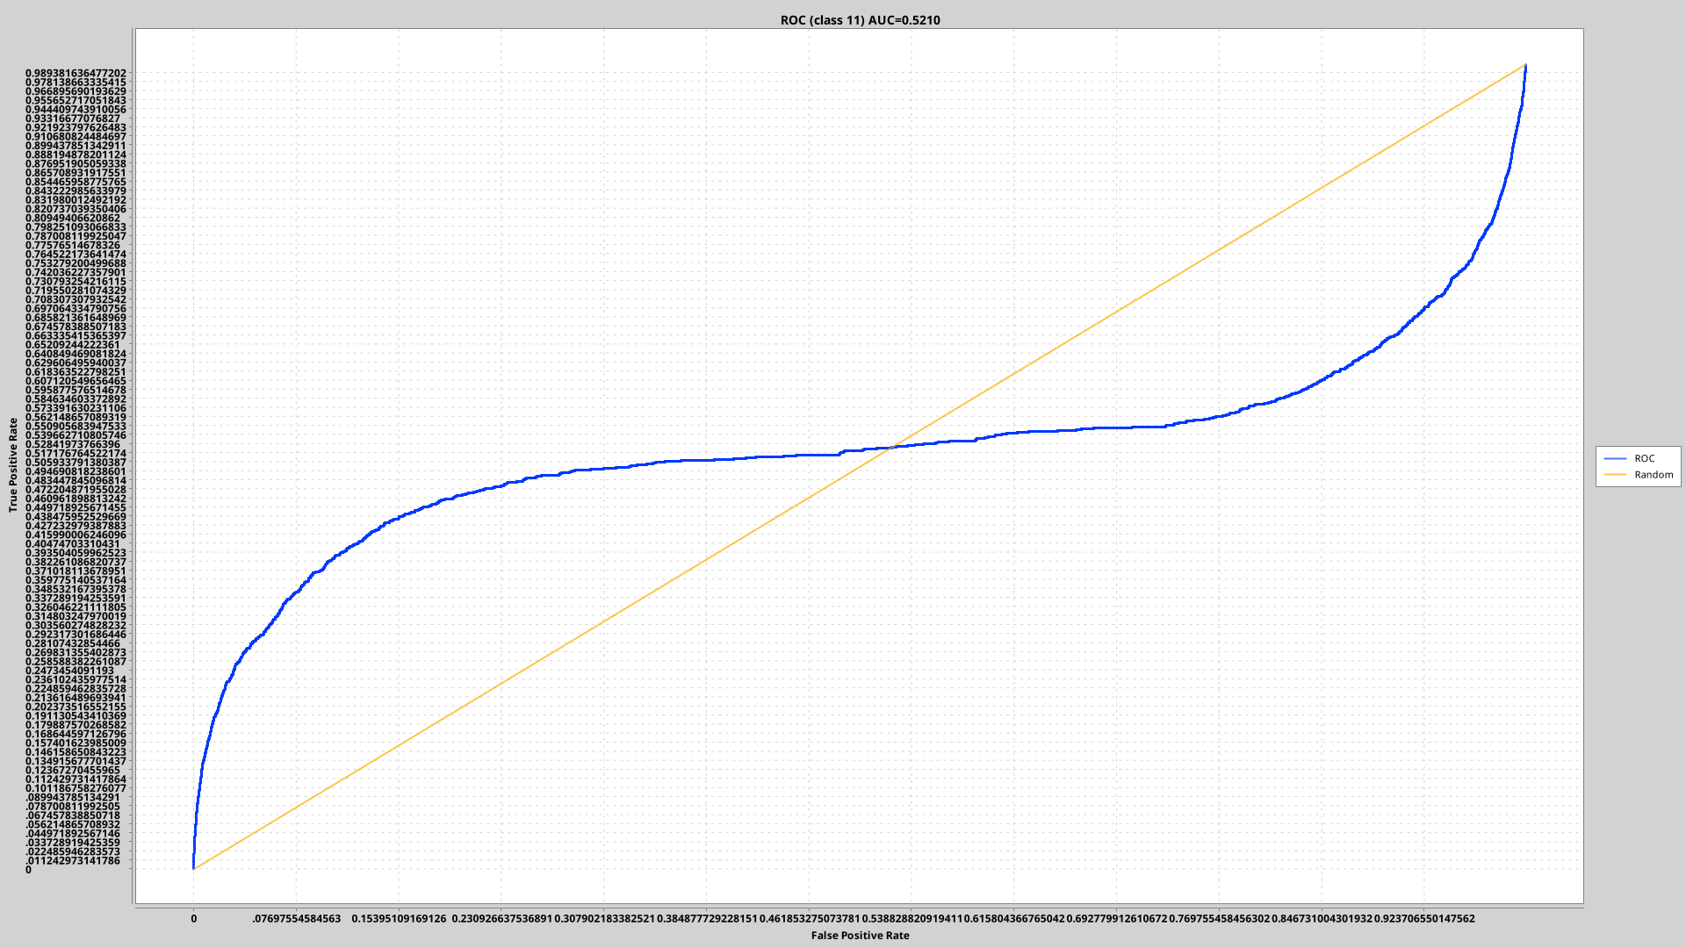Рисунок 2.12 — ROC класу 11

Random Forest
Аналогічні кроки виконаємо для RandomForest. Тільки в даному випадку перебираються значення кількості дерев у лісі numTrees (40, 70, 100, 130). А також не робимо масштабування параметрів.
def testClassificationRandomForest(
sparkSession: spark.sql.SparkSession
, data: spark.sql.DataFrame
, seed: Long
) =
val positionIndexerColumn = DataColumns.Position.value + "indexer"
val workoutIndexerColumn = DataColumns.Workout.value + "indexer"
val positionStringIndexer = new spark.ml.feature.StringIndexer()
.setInputCol(DataColumns.Position.value)
.setOutputCol(positionIndexerColumn)
.setHandleInvalid("keep")
val workoutStringIndexer = new spark.ml.feature.StringIndexer()
.setInputCol(DataColumns.Workout.value)
.setOutputCol(workoutIndexerColumn)
.setHandleInvalid("keep")
val numericCols = Array(
DataColumns.Ax.value,
DataColumns.Ay.value,
DataColumns.Az.value,
DataColumns.Gx.value,
DataColumns.Gy.value,
DataColumns.Gz.value,
DataColumns.BodyCapacitance.value
)
val assembledFeatures = "assembledFeatures"
val kFolds = 5

val classifier = new spark.ml.classification.RandomForestClassifier()
.setFeaturesCol(assembledFeatures)
.setLabelCol(workoutIndexerColumn)
.setNumTrees(100)
.setSeed(seed)

val grid = new spark.ml.tuning.ParamGridBuilder()
.addGrid(classifier.numTrees, Array(40, 70, 100, 130))
.build()

val preprocessPipeline = new spark.ml.Pipeline()
.setStages(
Array(
positionStringIndexer,
workoutStringIndexer,
new spark.ml.feature.VectorAssembler()
.setInputCols(numericCols ++ Array(workoutIndexerColumn))
.setOutputCol(assembledFeatures)
)
)

val preprocessModel = preprocessPipeline.fit(data)
val preprocessedData = preprocessModel.transform(data)

val f1Eval = new spark.ml.evaluation.MulticlassClassificationEvaluator()
.setLabelCol(workoutIndexerColumn)
.setPredictionCol("prediction")
.setMetricName("f1")

val cvF1 = new spark.ml.tuning.CrossValidator()
.setEstimator(classifier)
.setEvaluator(f1Eval)
.setEstimatorParamMaps(grid)
.setNumFolds(kFolds)
.setSeed(seed)

val Array(trainData, testData) = preprocessedData.randomSplit(Array(0.7, 0.3), seed = seed)
val cvModelF1 = cvF1.fit(trainData)
val bestF1 = cvModelF1.avgMetrics.max
val predsForROC = cvModelF1.bestModel.transform(testData)

exportPerClassROC(sparkSession, predsForROC, workoutIndexerColumn, "build/randomForestRocs")

val accEval = new spark.ml.evaluation.MulticlassClassificationEvaluator()
.setLabelCol(workoutIndexerColumn)
.setPredictionCol("prediction")
.setMetricName("accuracy")

val cvACC = new spark.ml.tuning.CrossValidator()
.setEstimator(classifier)
.setEvaluator(accEval)
.setEstimatorParamMaps(grid)
.setNumFolds(kFolds)
.setSeed(seed)

val cvModelACC = cvACC.fit(trainData)

val bestACC = cvModelACC.avgMetrics.max

val file = new java.io.File("build/classificationRandomForest.txt")
file.getParentFile.mkdirs()
val writer = new java.io.PrintWriter(new java.io.FileWriter(file, true))
writer.println(f"[RF][CV] mean-F1 (best-by-F1): $bestF1%.4f")
writer.println(f"[RF][CV] mean-ACC (best-by-ACC): $bestACC%.4f")
writer.close()
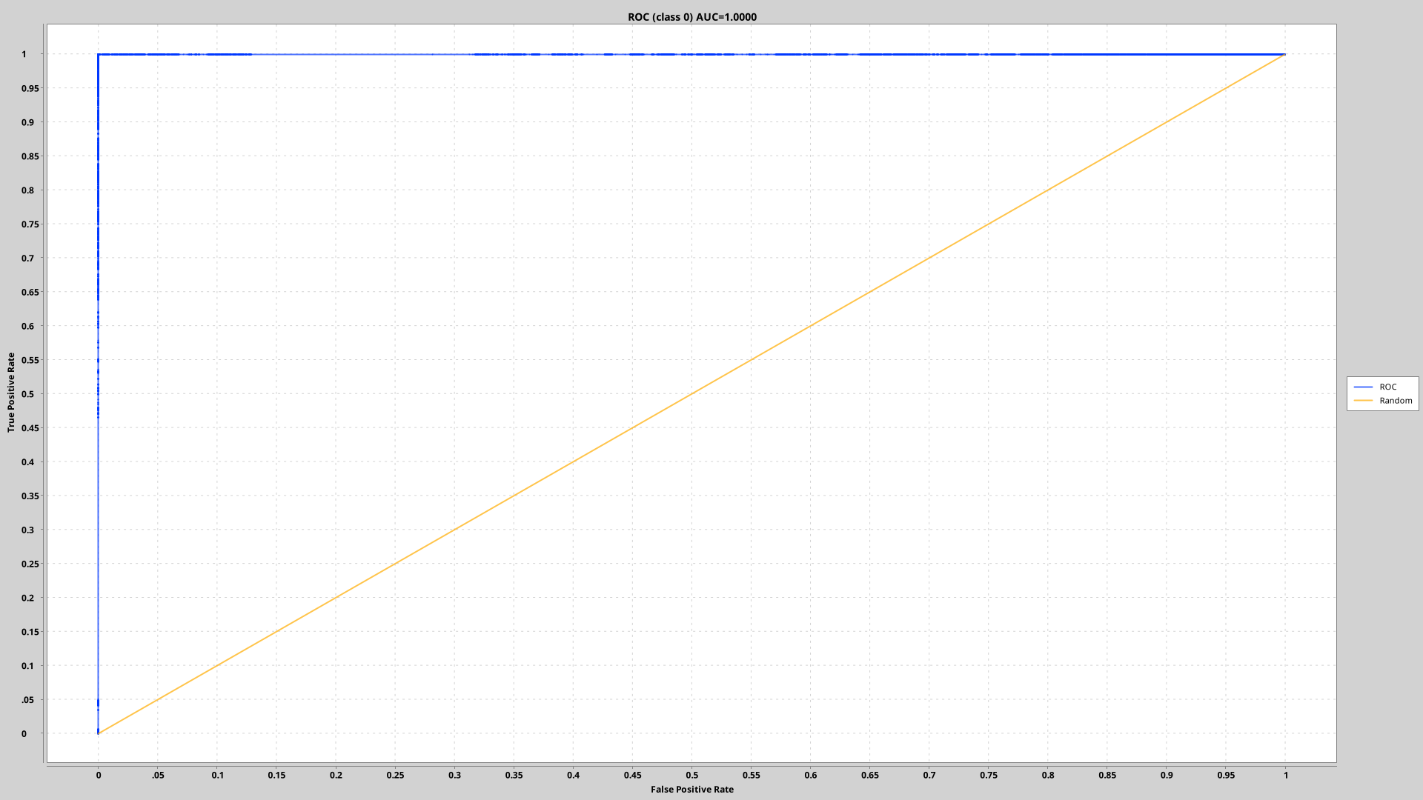Рисунок 2.13 — ROC класу 1
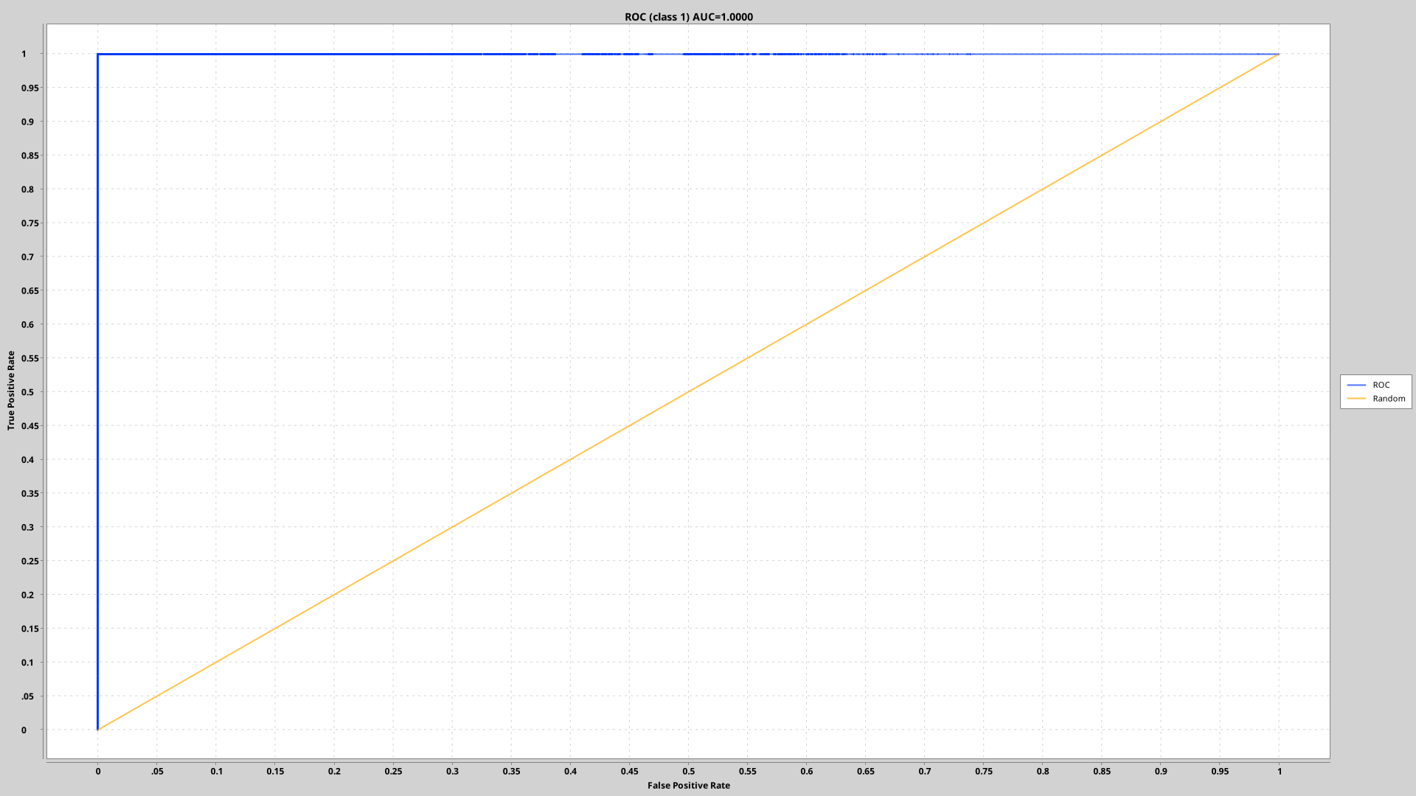Рисунок 2.14 — ROC класу 2
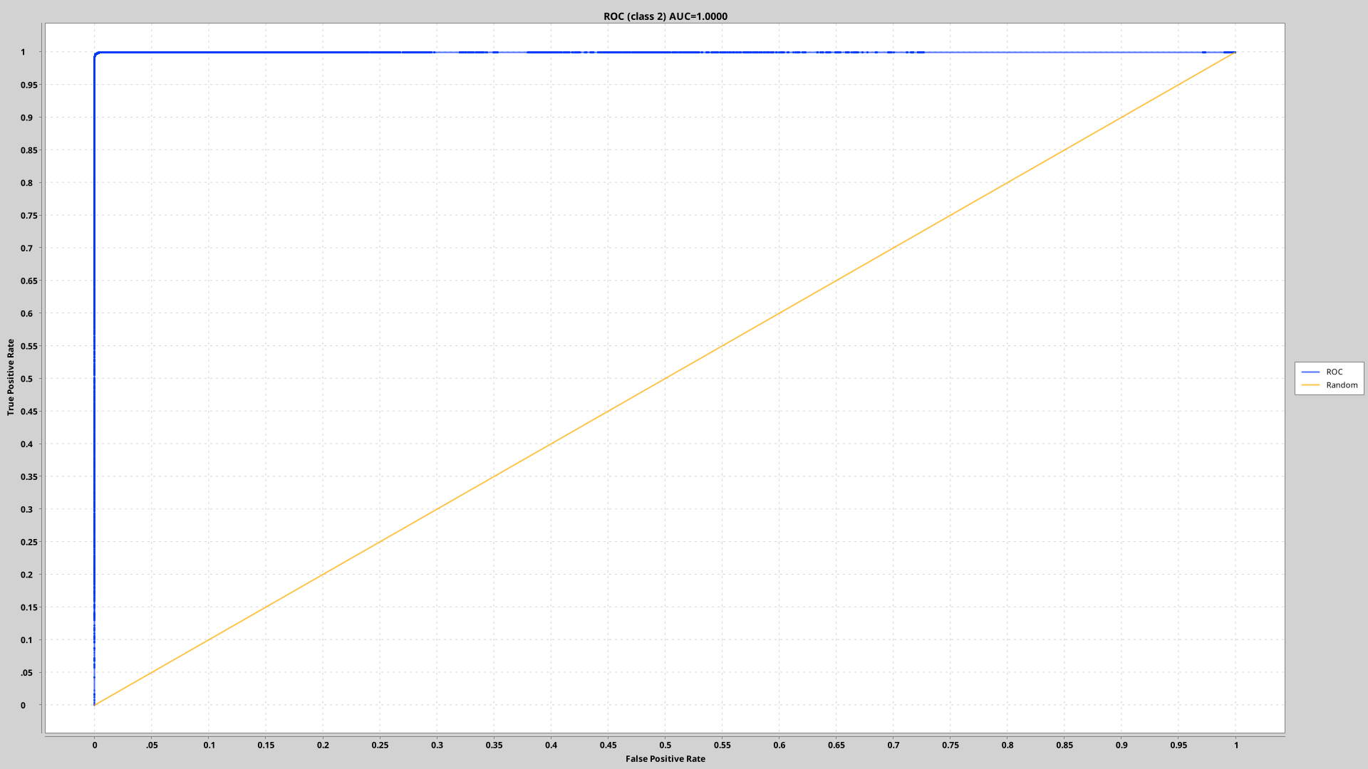Рисунок 2.15 — ROC класу 3
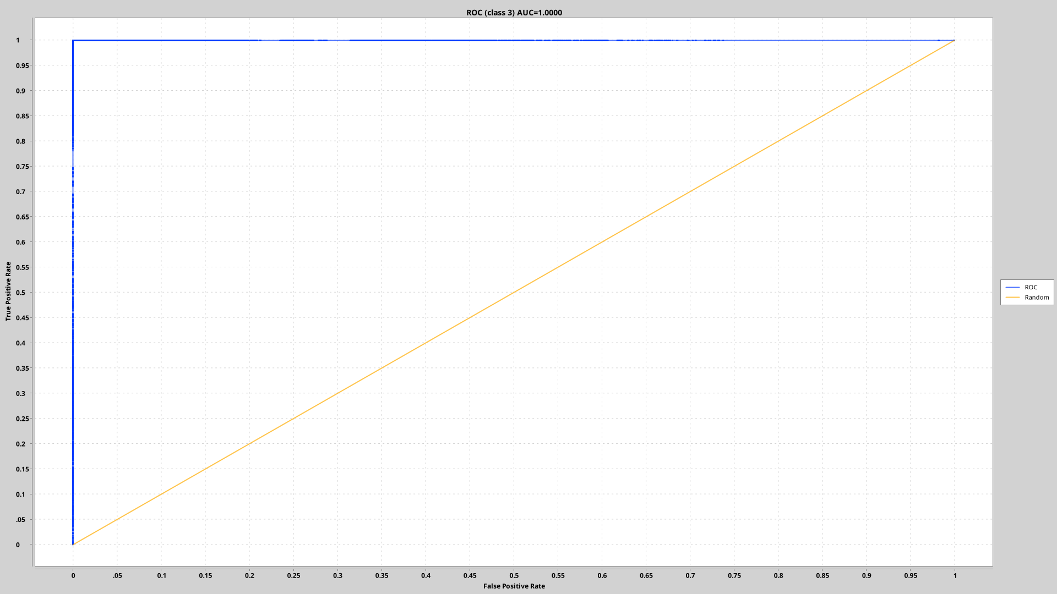Рисунок 2.16 — ROC класу 4
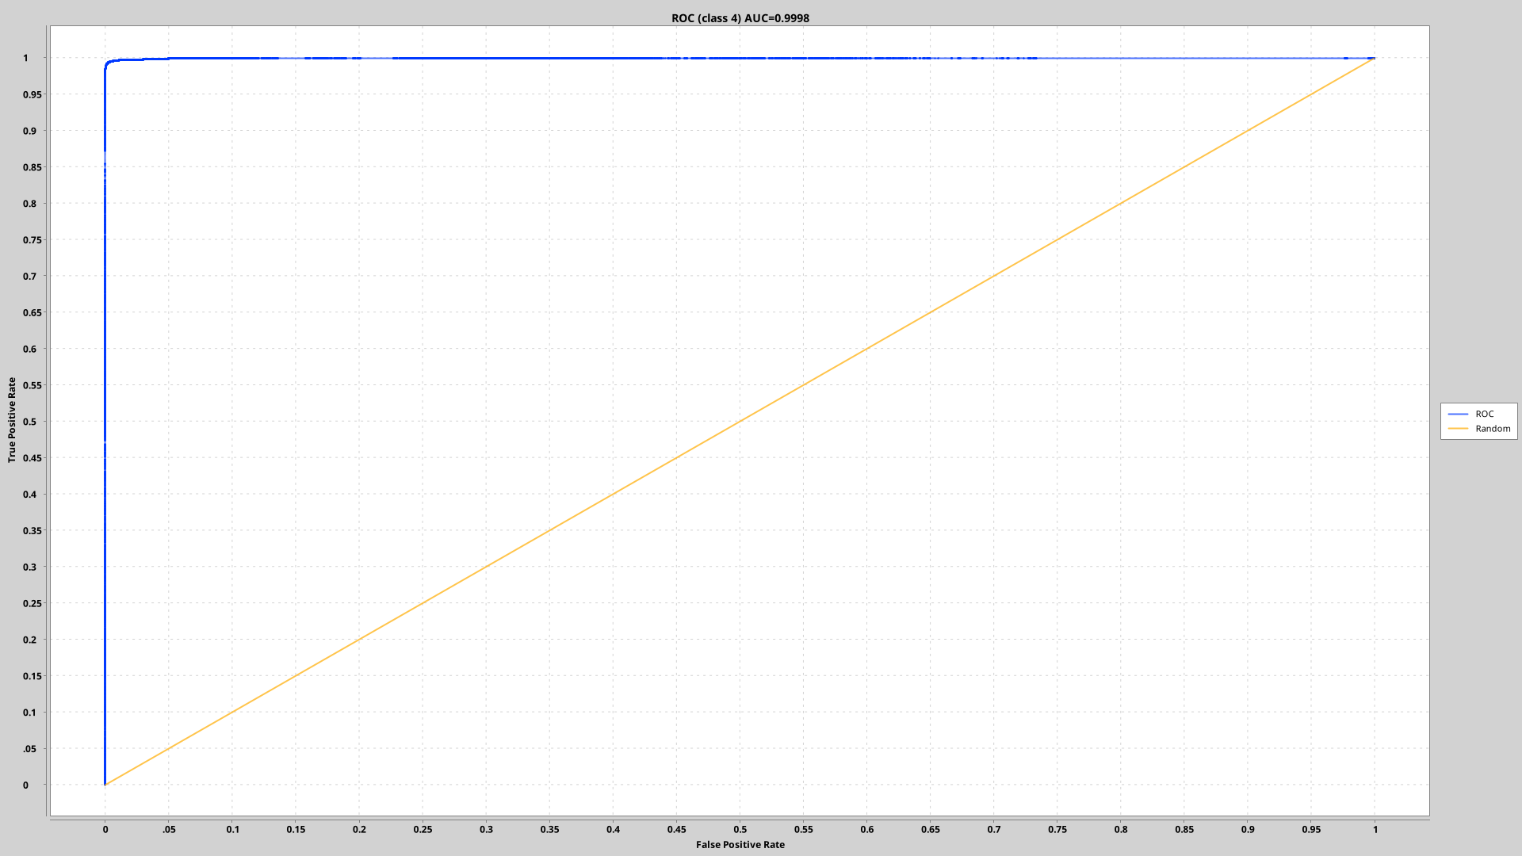Рисунок 2.17 — ROC класу 5
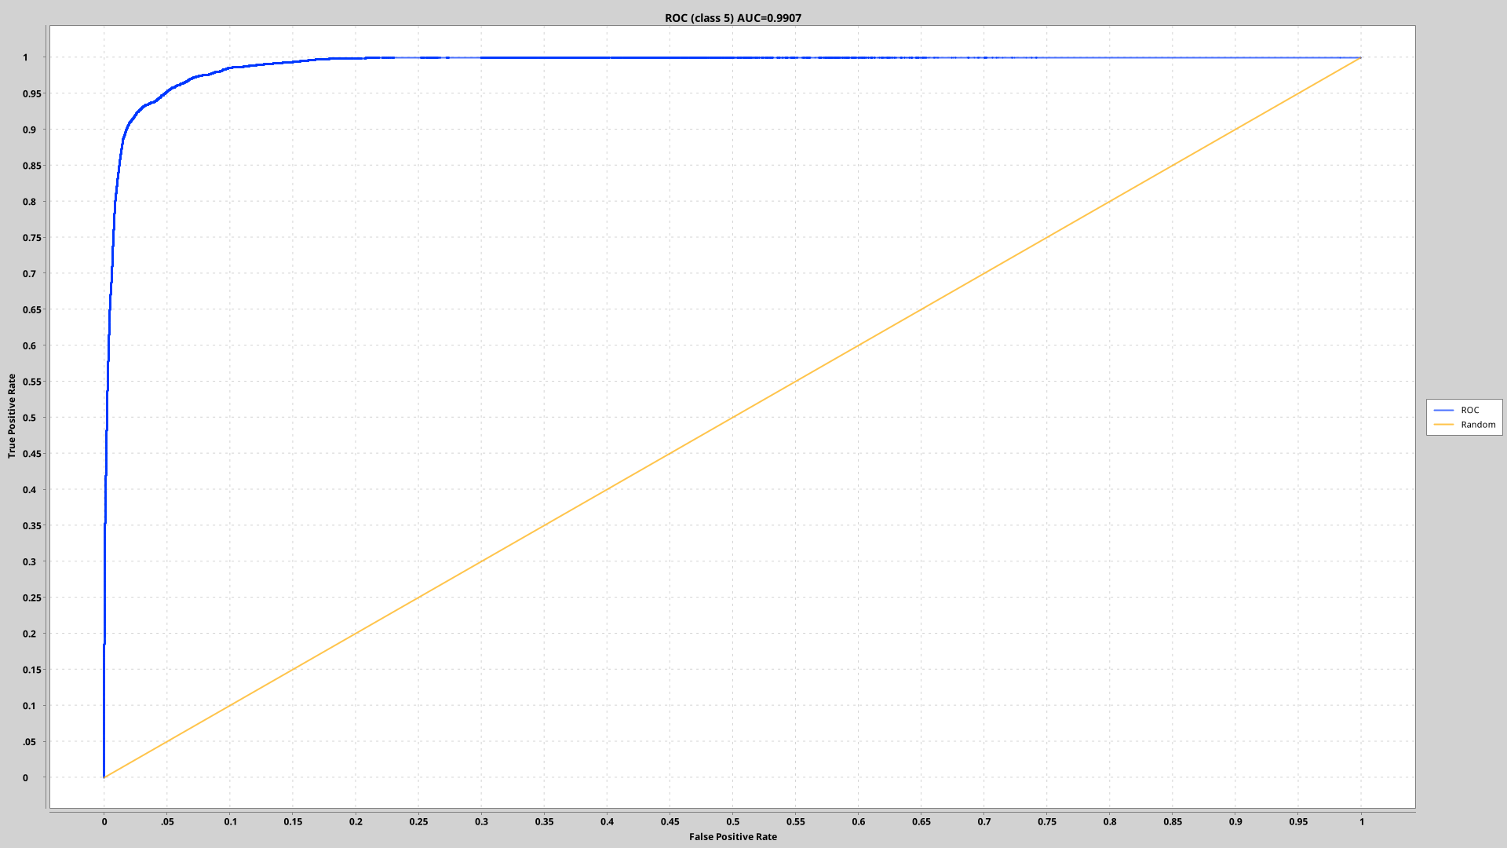Рисунок 2.18 — ROC класу 6
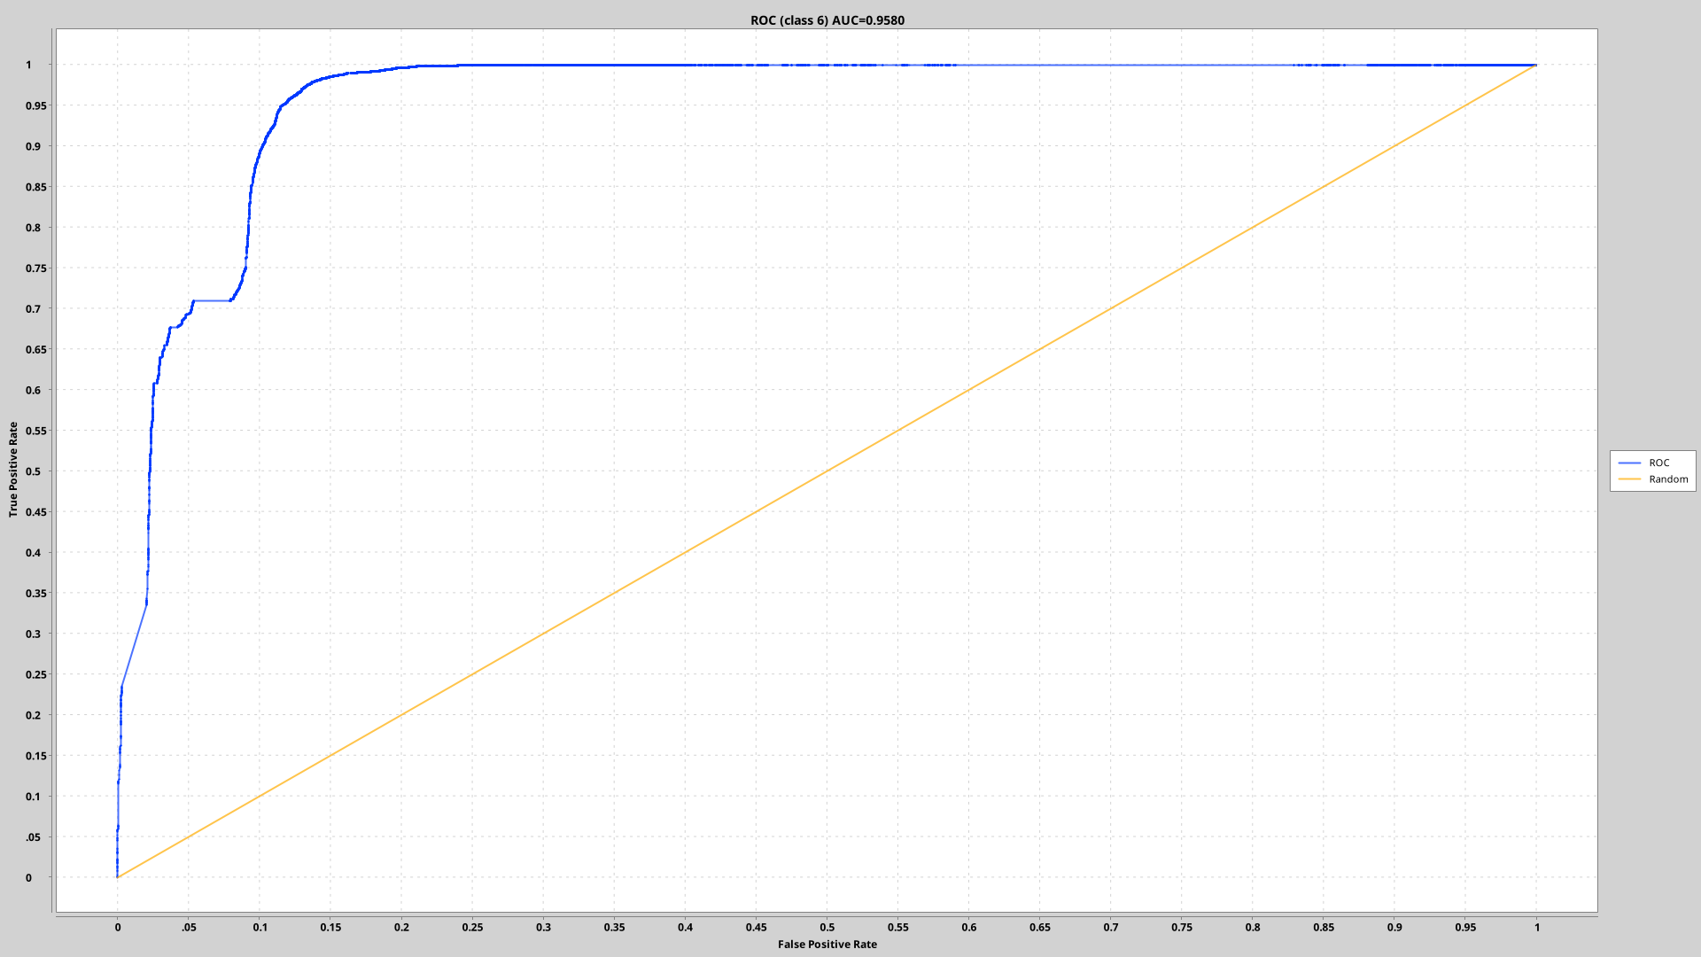Рисунок 2.19 — ROC класу 7
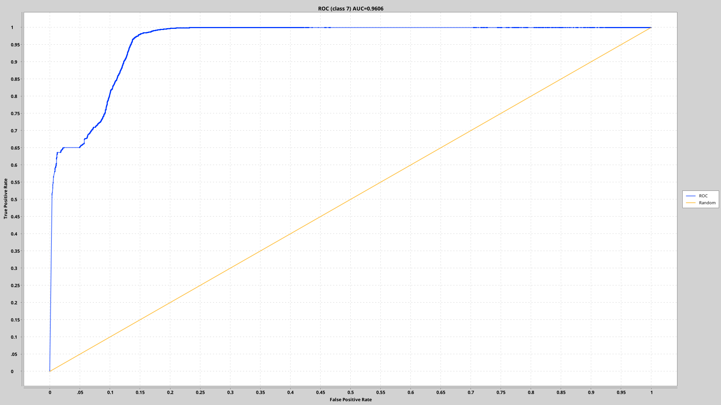Рисунок 2.20 — ROC класу 8
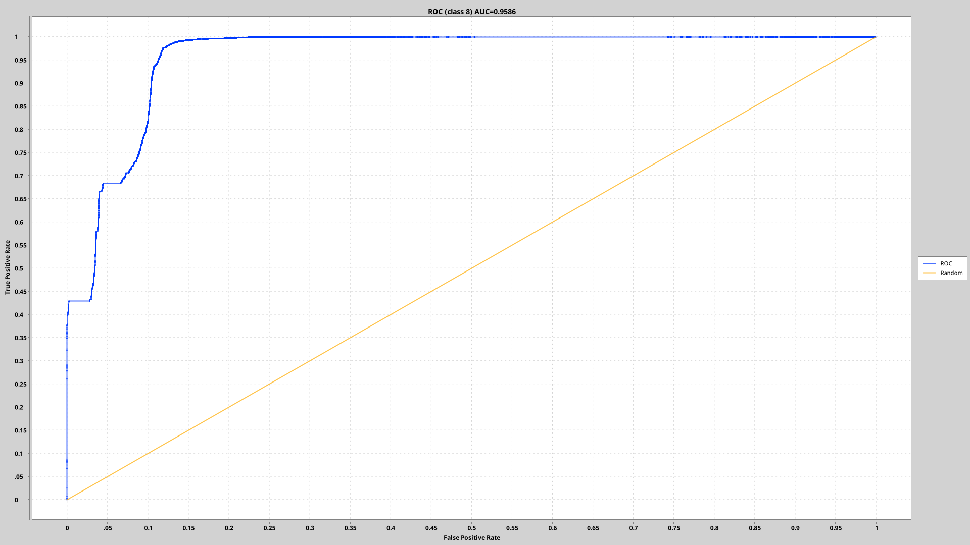Рисунок 2.21 — ROC класу 9
Рисунок 2.22 — ROC класу 10
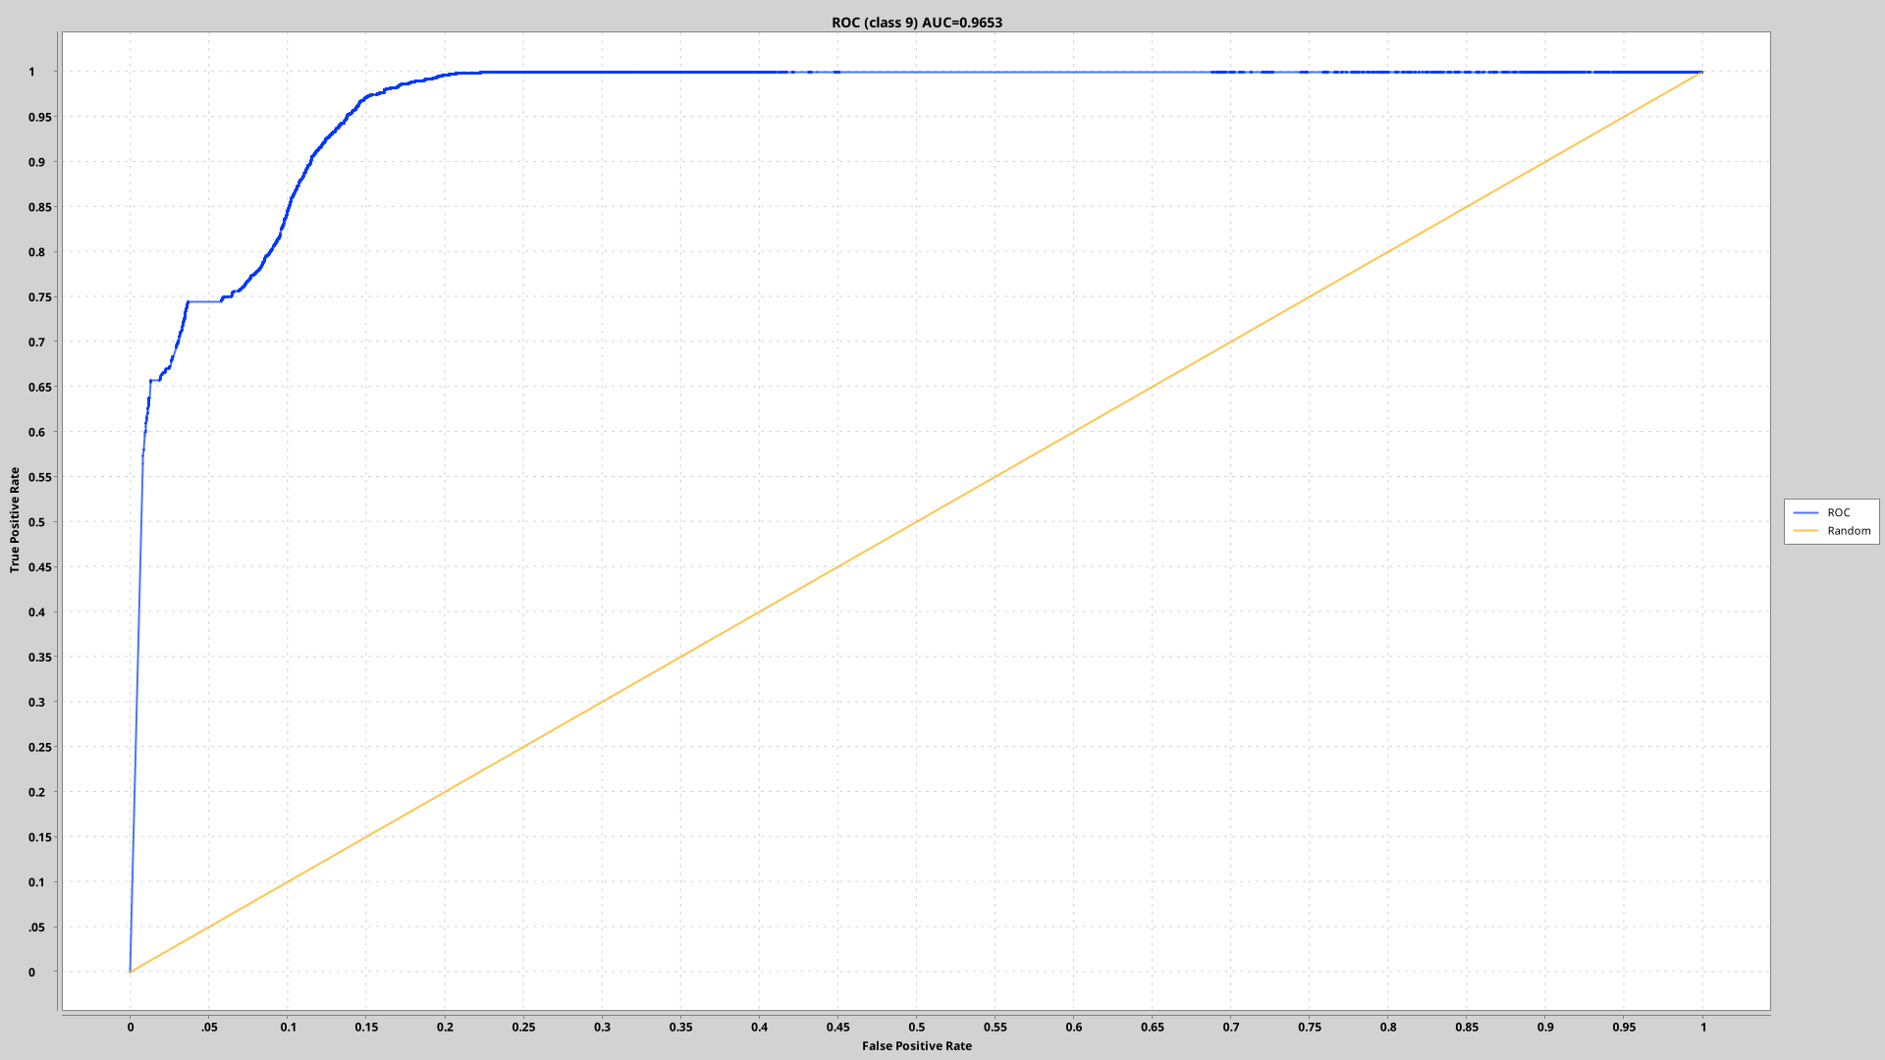Рисунок 2.23 — ROC класу 11
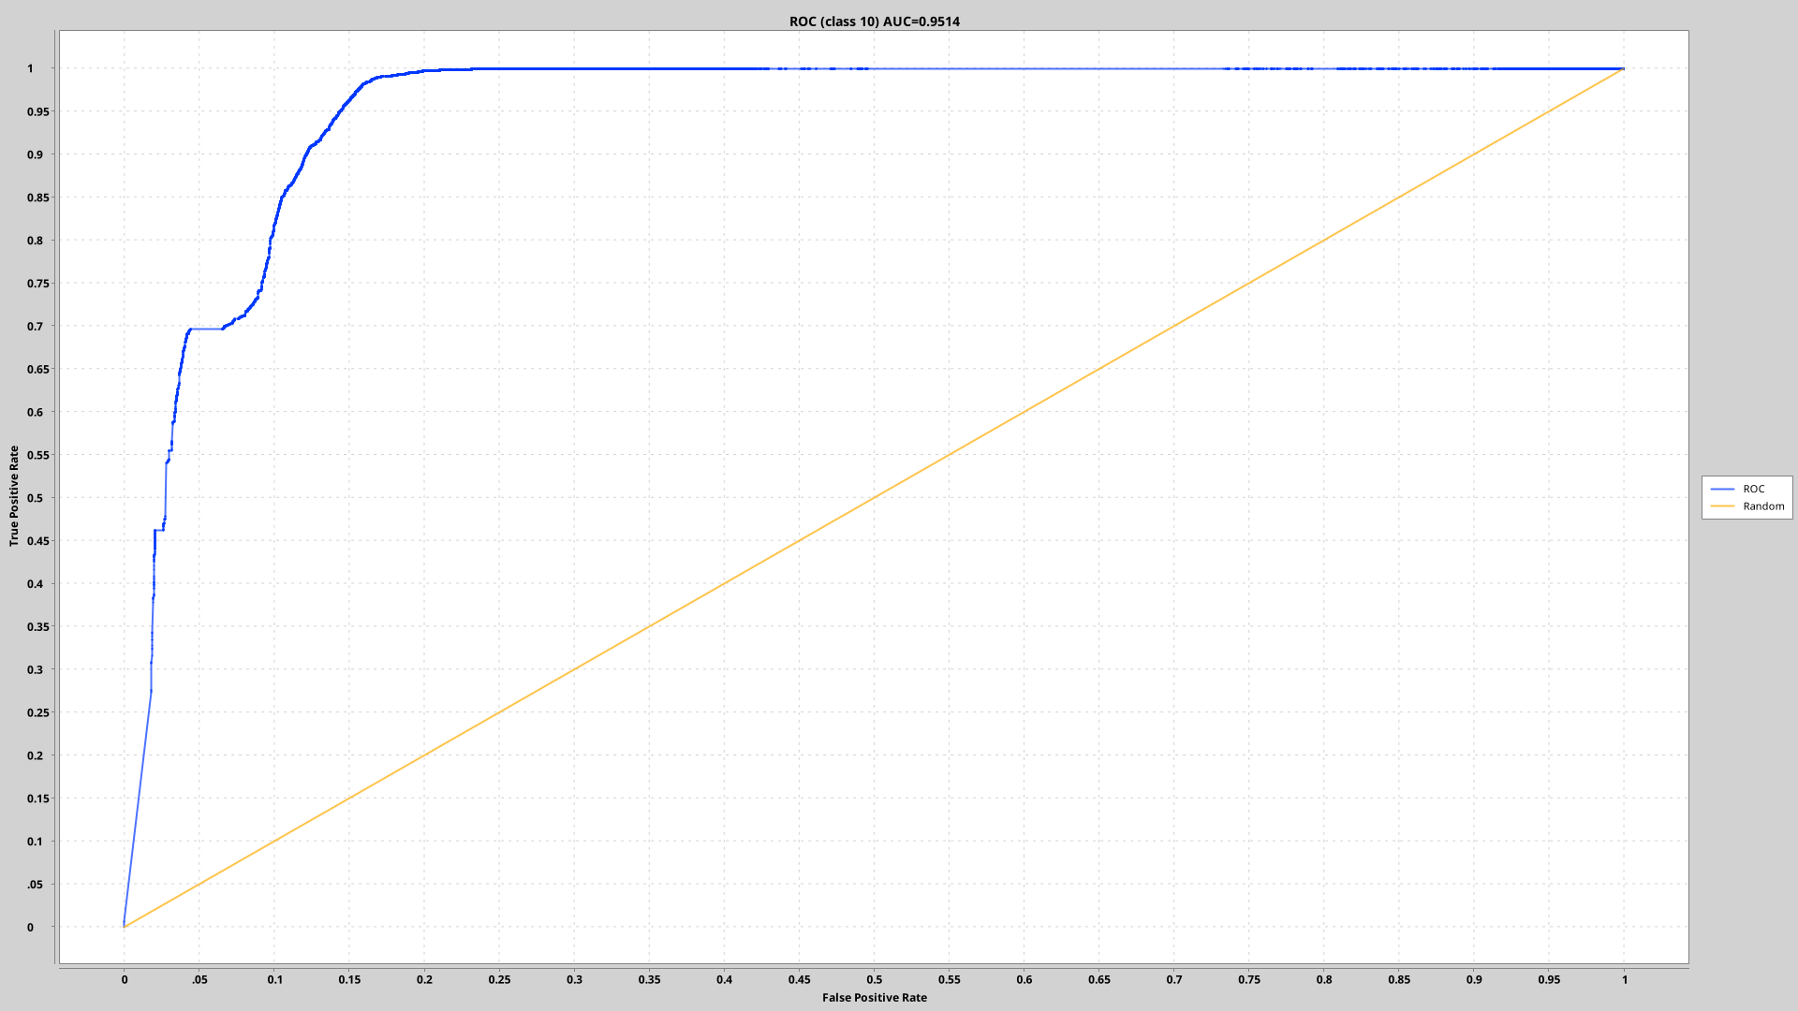Рисунок 2.24 — ROC класу 12

Висновок
Логістична регресія дала mean-F1 ≈ 0.395 та accuracy ≈ 0.553, що свідчить про слабку здатність моделі правильно класифікувати класи. Це очікувано, якщо класи не є лінійно роздільними або дані мають складну структуру, оскільки логістична регресія добре працює тільки на відносно простих, лінійних задачах.
Натомість Random Forest показав mean-F1 ≈ 0.842 та accuracy ≈ 0.869, що значно вище. Це означає, що модель ефективно захоплює складні взаємозв’язки між ознаками та класами.

Кластеризація
Для кластеризації даних ми використали методи KMeans та Gaussian Mixture. Ознаки Gx, Gy та Gz збираються в один вектор. Дані діляться на тренувальний та тестовий набори у пропорції 70/30.
val assembler = new spark.ml.feature.VectorAssembler()
.setInputCols(Array(DataColumns.Gx.value, DataColumns.Gy.value, DataColumns.Gz.value))
.setOutputCol("features")
val assembledData = assembler.transform(data)
val Array(trainData, testData) = assembledData.randomSplit(Array(0.7, 0.3), seed = seed)
У KMeans ми перебираємо кількість кластерів від 2 до 11.
(2 until 12).foreach { k =>
val kMeans = new spark.ml.clustering.KMeans().setK(k).setSeed(seed)
val kMeansModel = kMeans.fit(trainData)
val predictions = kMeansModel.transform(testData)
val evaluator = new spark.ml.evaluation.ClusteringEvaluator()
val score = evaluator.evaluate(predictions)
val file = new java.io.File(s"build/clusterizationKmeans/$k.txt")
file.getParentFile.mkdirs()
val writer = new java.io.PrintWriter(new java.io.FileWriter(file, true))
writer.println(f"score=$score")
writer.close()
}
Метод Gaussian Mixture працює схоже, але моделює дані як суму гауссових розподілів.
(2 until 12).foreach { k =>
val clusterizationAlg = new spark.ml.clustering.GaussianMixture().setK(k).setSeed(seed)
val model = clusterizationAlg.fit(trainData)
val predictions = model.transform(testData)
val evaluator = new spark.ml.evaluation.ClusteringEvaluator()
val score = evaluator.evaluate(predictions)
val file = new java.io.File(s"build/clusterizationGaussianMixture/$k.txt")
file.getParentFile.mkdirs()
val writer = new java.io.PrintWriter(new java.io.FileWriter(file, true))
writer.println(f"score=$score")
writer.close()
}

Висновок

Посилання
- RecGym [Електронний ресурс] — https://www.kaggle.com/datasets/zhaxidelebsz/10-gym-exercises-with-615-abstracted-features/data (дата звернення: 05.10.2025)

Лістинг коду

